
Những Vấn Đề Thường Gặp Khi Sử Dụng Ghế Lăn Bằng Tay
- Thắt dây xương chậu khi ngồi ghế lăn, ngồi nguyên không được đưa người về phía trước
正Tư thế ngồi chính xác có thể tránh trượt về phía trước, nếu người sử dụng ngồi ghế lăn do yếu sức, ngồi quá lâu mà muốn giảm nhẹ áp lực của phần mông, hoặc do yếu tố thói quen ngồi ở tư thế không đúng mà thường trượt về phía trước, thậm chí trượt ngã, xin vui lòng sử dụng dây thắt xương chậu!
- Các bước sử dụng:
1. Trước tiên, đẩy xương chậu của người sử dụng vào sát lưng tựa của ghế lăn (cơ thể khít với lưng tựa và mặt ghế, không có khe hở), giữ ở tư thế ngồi thẳng.
2. Sau đó cố định dây thắt xương chậu ở phần hông theo góc 45 độ với mặt ghế (như trong Hình 2), thắt sát dây thắt xương chậu ở phần xương chậu, để cho xương chậu gần sát với vị trí lưng tựa của ghế lăn, mới có thể tránh cho phần mông của người ngồi ghế lăn không bị trượt về phía trước.
3. Nếu cơ thể người sử dụng không thể kiểm soát tốt, thì có thể dùng thêm dây thắt ngực để đỡ lấy.

- Tình huống đặc biệt: Người sử dụng nếu có vết mổ phần bụng vết mổ đại tràng thì tránh đè nặng, nếu sử dụng dây thắt có nút bật thì có thể điều chỉnh vòng nút về phía bên cạnh để tránh vết mổ.
Hình 1: Chưa thắt dây xương chậu | Hình 2: Đã thắt dây xương chậu
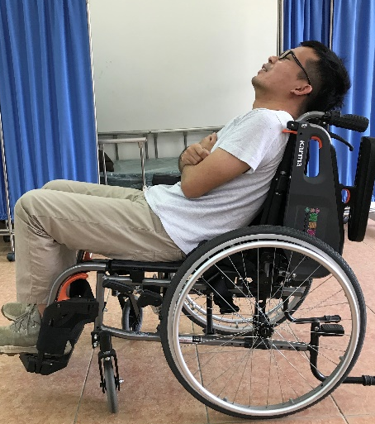 | 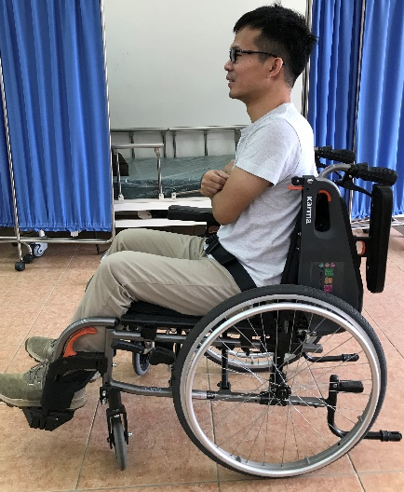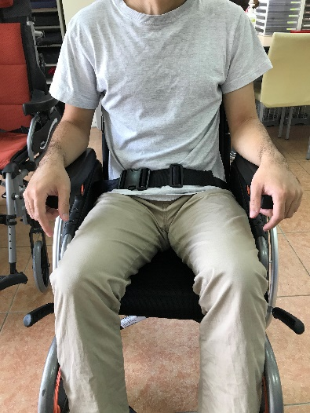  45。

- Chức năng A kèm theo của ghế lăn, giúp cho việc di chuyển vị trí càng thêm an toàn và tiện lợi
Khi người sử dụng không thể tự đi lại hoặc có người hỗ trợ nhưng vẫn không thể bước ngang qua, thì có thể sử dụng chức năng A kèm theo của ghế lăn (tay vịn có thể kéo lên, kệ để chân có thể kéo gỡ), nâng cao tính tiện lợi và tính an toàn khi di chuyển.
- Phương thức sử dụng: Đặt sát một bên ghế với mép giường, ép sát vào mép giường, khóa chặt phanh xe, sau đó kéo tay vịn của bên ghế sát với mép giường lên, và kéo gỡ kệ để chân ra, là có thể hỗ trợ người sử dụng di chuyển lên giường hoặc lên ghế lăn.



